**NOMBRE: ERIC ZUBERBUHLER  
CURSO: 6to INFORMATICA**

**Manual de las conexiones de los pines del panel frontal**

**Cabezal de panel delantero para desktop:**

1. Es un conjunto de pines que tienen como finalidad encender el ordenador encender las luces frontales del gabinete, hacer funcionar el botón.

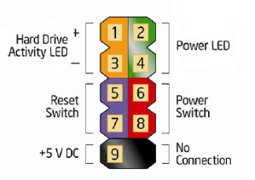

**Asignacion de pines:**

1. Las desktops boards Intel® también incluyen un cabezal de LED alternativo de encendido y suspensión en el panel delantero. Utilice este cabezal si el chasis proporciona únicamente un conector de 3 pines a las LED de alimentación delanteras.

|  |  |  |  |  |  |
| --- | --- | --- | --- | --- | --- |
| Pin | Descripción | Entrada/Salida | Pin | Descripción | Entrada/Salida |
| LED de la actividad de la unidad de disco duro | | | **LED de encendido** | | |
| 1 | Subida del LED del disco duro a +5 V | Salida | 2 | LED verde del panel delantero (5V) | Salida |
| 3 | LED de actividad del disco duro | Salida | 4 | LED amarillo del panel delantero (5V) | Salida |
| Interruptor de reinicio | | | **Conmutador de encendido y apagado** | | |
| 5 | A tierra |  | 6 | Interruptor de encendido | Entrada |
| 7 | Interruptor de reinicio | Entrada | 8 | A tierra |  |
| Energía | | | **No conectado** | | |
| 9 | Energía | Salida | 10 | Sin pines |  |

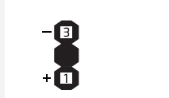

**Asignaciones de pines**

|  |  |  |
| --- | --- | --- |
| Pin | Nombre de señal | Descripción |
| 1 | POWER_LED_MAIN | [Salida] LED del panel delantero (color principal) |
| 2 | Clave (ningún pin) |  |
| 3 | POWER_LED_ALT | [Salida] LED del panel delantero (color alt.) |

